Hydref 2022

Gwreiddio cariad at yr amgylchedd naturiol a gwerthfawrogiad ohono ymhlith plant bach yn Rachael's Playhouse

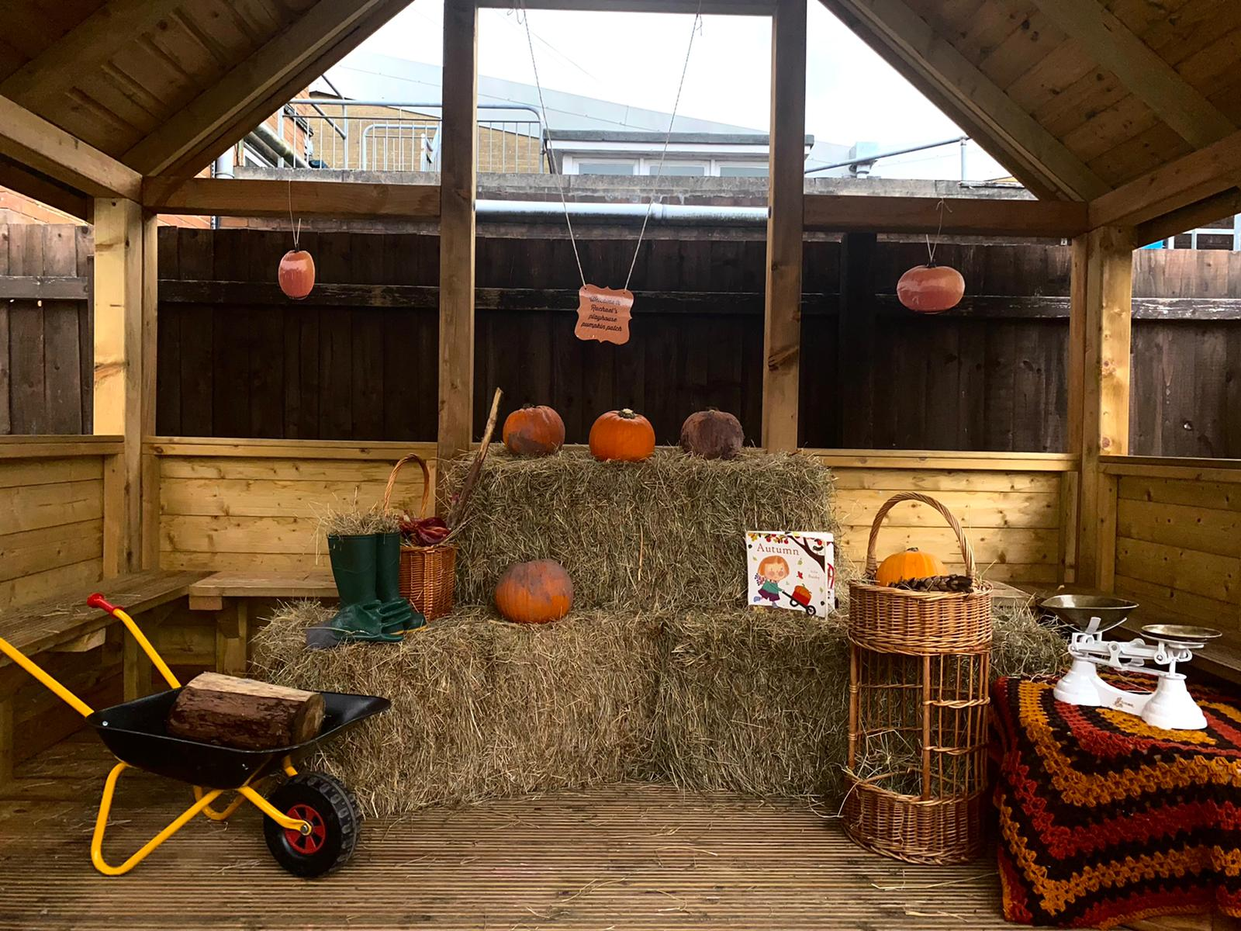
Mae Hannah Jones a Rachael Barnett yn cynnal safleoedd gofal plant llwyddiannus yn Hirwaun ac Aberdâr i blant 18 mis i 5 oed. Eglura Hannah sut mae safle Aberdâr yn cynnig cyfleoedd i ddysgwyr o oed ifanc gymryd rhan yn yr amgylchedd naturiol a chysylltu ag ef.
"Mae gennym randir lle mae'r plant yn plannu eu ffrwythau a'u llysiau eu hunain, mae gennym ddŵr rhedegog rhydd sydd ar gael i’r plant yn annibynnol bob amser, cegin fwd mawr a lleoedd lle gall y plant guddio ac adeiladu ffeuau. Mae gennym ystafell ddosbarth awyr agored, sy’n sicrhau bod yr awyr agored ar gael i’r plant boed law neu hindda. Rydym wedi codi blychau nythu, abwydfa a thŷ trychfilod, gan roi llawer o gyfleoedd i'r plant archwilio'r byd naturiol o'u cwmpas. Mae darnau rhydd naturiol ar gael i'r plant chwarae gyda nhw ynghyd â berfâu a boncyffion.
Am ein bod yng nghanol y dref, rydym yn ganolog i lawer o ardaloedd natur lleol. Awn â’r am dro i byllau, coedwigoedd, caeau chwarae mawr, ffermydd, parciau ac afonydd lleol. Yn aml ry'n ni'n mynd â dysgwyr allan i'r byd naturiol. Fel lleoliad, rydyn ni'n cynllunio yn y fan a’r lle. Gwelwn fod y rhan fwyaf o'n dysgu digymell yn cael ei wneud yn yr amgylchedd naturiol. Yn syml, ni ellir cynllunio ar gyfer y rhan fwyaf o brofiadau sy'n digwydd yn yr amgylchedd awyr agored. Er enghraifft, rydyn ni'n dal dafnau glaw yn disgyn oddi ar do'r ystafell ddosbarth ac yn siarad am ddisgyrchiant a mesuriadau. Edrychwn ar y cysgodion ar y ddaear, gan feddwl tybed pam maen nhw o'n blaenau a holi ble fyddai ein cysgod pe byddem yn troi o gwmpas. Rydyn ni'n ymlacio, yn gorwedd ar y ddaear ac yn gwylio'r cymylau'n mynd heibio, gan sylwi ar y gwahanol siapau a welwn a’u trafod. Mae'r tymhorau'n cael eu cyflwyno'n naturiol ac yn cael eu harchwilio’n uniongyrchol, drwy gydol y flwyddyn.
Tra byddant yn yr awyr agored, mae'r plant yn cymryd rhan mewn chwarae mentrus. Mae hyn yn eu herio ac yn cefnogi eu hunan-barch eu hunain wrth iddynt ddysgu mentro, credu ynddynt eu hunain, a nodi'r pethau sydd angen eu gwneud i gadw'n ddiogel. Mae'r plant yn morthwylio hoelion i darpolin i adeiladu ffeuau, maen nhw'n rhostio tatws mewn pwll tân, maen nhw'n dringo ysgolion, ac maen nhw'n neidio cyrsiau rhwystrau wedi’u hadeiladu ganddynt. Dim ond rhai enghreifftiau o'r chwarae mentrus sy'n digwydd yn y safleoedd yw’r rhain. Mae cael gweithgareddau felly ar gael bob dydd yn magu hyder, gwytnwch, a galluoedd datrys problemau. Mae'r plant yn dysgu eu cyfyngiadau eu hunain ac yn gallu nodi eu risgiau eu hunain. Mae ein plant yn gallu asesu risg y profiad neu’r gweithgaredd chwarae yn annibynnol.
Rydym yn hyrwyddo datblygiad corfforol, iaith a llythrennedd yn yr amgylchedd drwy sicrhau bod adnoddau fel pegiau, sialc, ffyn cotwm, plycwyr, pipedau, cloeon ac allweddi ar gael i’r plant, yn ogystal â chyfleoedd edafu ag eitemau naturiol. Dim ond rhai adnoddau yw'r rhain sy'n datblygu sgiliau echddygol manwl y plant a chydsymud rhwng llaw a llygad. Mae gennym eitemau mawr a thrwm y gall y plant eu tynnu, eu cario, eu gwthio ac adeiladu â nhw. Mae'r rhain yn hanfodol i ddatblygiad plentyn gan ei bod yn hollbwysig i blant gael cyfleoedd i weithio ar y cyhyrau mawr uchaf, gan y bydd hyn yn ei dro yn helpu i ddatblygu'r cyhyrau llai yn eu dwylo a'u bysedd. Mae sicrhau bod y rhain ar gael yn rhydd i’n plant yn rhoi cyfle iddyn nhw weithio ar sgiliau newydd, ac ailddefnyddio’r rhain, er mwyn eu gwreiddio.
Weithiau, credir nad yw plant yn canolbwyntio heblaw eu bod yn eistedd yn llonydd, ond nid yw plant ifanc i fod i eistedd yn llonydd am gyfnodau hir; mae hynny'n groes i gymhellion a gofynion eu corff. O wylio’r plant yn fy safleoedd, gallaf weld bod angen i rai plant symud a bod yn gorfforol er mwyn canolbwyntio a bod yn rhan o'r dysgu sy'n digwydd. Mae rhai plant yn gallu cymryd rhan mewn lefel uwch o feddwl cyffredin parhaus os ydynt yn cael cyfle i symud ar yr un pryd. Mae symud yn ysgogi'r ymennydd. Mewn gwirionedd, pan mae plant yn cael digon o gyfleoedd i symud a bod yn gorfforol yn y blynyddoedd cynnar, maent yn meithrin y sgiliau sydd eu hangen i eistedd yn llonydd am gyfnodau o amser pan fo angen, megis wrth wrando ar stori. Mae gweithgarwch corfforol yn cael ei hyrwyddo'n barhaus drwy gydol ein sesiynau. Credwn fod hyn yn sylfaenol er mwyn i blant dyfu’n unigolion hapus, iach, a hyderus. Nid oes amgylchedd mwy perffaith i blant fod yn weithgar ynddo na'r awyr agored. Yma, gall plant ddringo coed, siglo, neidio, rhedeg, cydbwyso, adeiladu cyrsiau rhwystrau a chymaint mwy!”

Chwilio am ragor o adnoddau dysgu, gwybodaeth neu ddata?
Cysylltwch ag: addysg@naturalresourceswales.gov.uk neu ewch i www.cyfoethnaturiol.cymru/dysgu
Am fformatau gwahanol; print bras neu ieithoedd gwahanol, cysylltwch ag:
ymholiadau@naturalresourceswales.gov.uk
0300 065 3000

